12.05.2020 ФИЗИКА
Преподаватель Татьяна Анатольевна Ильчик
Задания выполнять в этот же день в этом файле и отправлять по электронной почте ilchik57@mail.ru или в группу СНК ВК. Если нет компьютера, то задания выполнять в тетради, а фотографию работы высылать. Не забудьте подписать работу!

Тема: Закон Ампера. Сила Лоренца. Практическое применение силы Ампера и силы Лоренца

Цели урока: Усовершенствовать навыки на определение характеристик магнитного поля. Установить, как действует закон Ампера, сила Лоренца, какое практическое применение имеют силы Ампера и Лоренца.

Задания:
- Посмотрите видео на YouTube https://youtu.be/SLT6hftSXuM, https://youtu.be/ZPvNc9r_nC8.
- Внимательно смотрите фильм и справочные материалы!
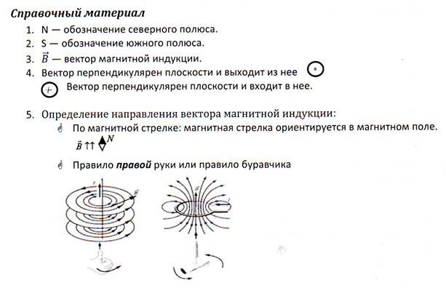

- Запишите ответы на вопросы (Внимательно смотрите фильм!)
- Что происходит с проводником, по которому течет ток, если поместить его в магнитное поле?
- Кто доказал на опыте, что вокруг проводника с током существует магнитное поле?
- Как Ампер объяснил существование магнитного поля, создаваемого постоянным магнитом?
- Запишите формулировку и математическую запись закона Ампера. Что обозначает каждая буква в формуле?
- Как определить направление вектора силы Ампера (правило левой руки)?
- Какое действие оказывает магнитное поле на рамку с током?
- В каких устройствах используется ориентирующее действие магнитного поля на рамку с током?
- Все ли вещества, помещенные в магнитное поле, намагничиваются?
- Какие вещества называются ферромагнетиками? Где они применяются?
- Какая сила называется силой Лоренца?
- Запишите формулировку и математическую запись силы Лоренца. Что обозначает каждая буква в формуле?
- Как определить направление вектора силы Лоренца?
- Какое действие на движущийся заряд оказывает сила Лоренца (изменяется ли скорость заряда по величине; по направлению)?
- Где на практике используют действие силы Лоренца?

